柳州市中医医院2021年西学中培训班招生简章
柳州市中医医院始建于1956年，是一所集中西医临床、科研、教学、预防保健于一体，享誉桂中地区的综合性现代化的国家三级甲等中医医院、全国示范中医医院，全国“百强”医院。2017年5月，医院成为国家首批中医药传承创新重点建设中医医院，是国家级中医住院医师规范化培训基地、广西壮族自治区非中医类别医师中医药培训基地。根据《自治区中医药局关于印发2021年自治区中医药民族医药事业传承与发展专项资金项目实施方案的通知》（桂中医药发〔2021〕7号）、《自治区卫生健康委 自治区中医药局关于印发广西壮族自治区非中医类别医师中医药专业知识二年制系统学习培训考核方案（试行）的通知》（桂中医药医发〔2021〕5号）等文件要求，结合医院实际，现面向社会公开招收已取得非中医类别医师执业证书、需要开具中药处方（中成药及中药饮片）的医师。招生有关事宜通知如下：
一、招生人数:30-60人
二、报名条件
（一）热爱医疗卫生、中医药事业，品德高尚，遵纪守法，身体健康，自愿参加非中医类别医师中医药专业知识二年制系统学习培训（简称“西学中”）过程。
（二）2019年6月13日（含2019年6月13日）之后取得非中医类别医师执业证书、需要开具中药处方（中成药及中药饮片）的医师。
三、报名程序
（一）报名
1.报名时间：2021年9月13日—2021年9月22日。
2.报名方法：将报名材料扫描件于2021年9月22日前发送至科教科邮箱（kejiaoke2009@126.com）预审，报名表需签字并加盖单位公章，其他证件需原件扫描发送。所需提供的报名材料如下：
（1）《柳州市中医医院二年制“西学中”培训报名表》（附件1）；
（2）本人身份证复印件；
（3）毕业证、学位证复印件；
（4）医师资格证、执业证复印件。
3.报名参加培训的学员请主动加入“柳中医2021西学中培训班”微信群，并修改群昵称（实名+单位+手机号码），本年度招生、上课等相关信息将于微信群上发布。
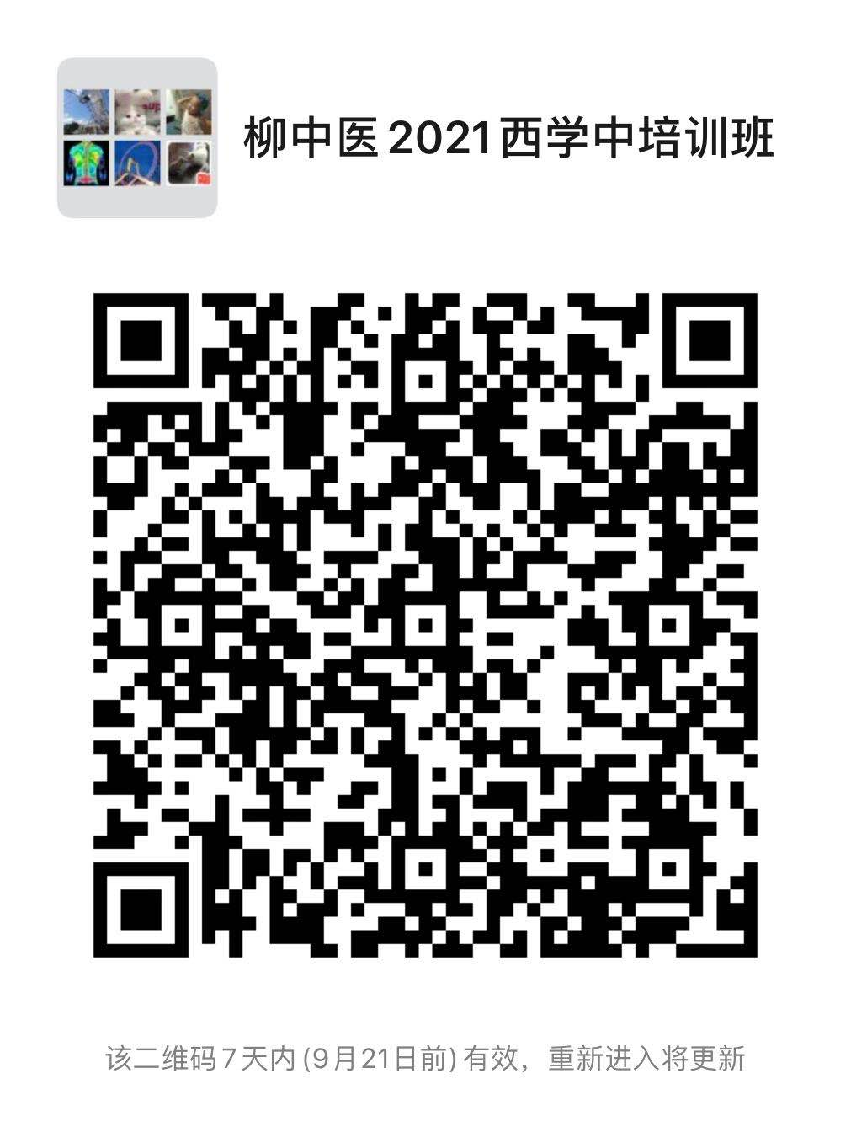
4.相关资料须如实填写，如因个人原因填报信息及提供材料出现错漏、不全、失实，后果由本人负责。
（二）公示、招生
报名材料通过预审后，符合报名条件的学员,我院将根据报名情况择优确定拟录取名单，并于我院官网公示7个工作日，无异议后予以录取。最终录取人员名单，敬请关注我院官网。
四、报道要求
报到时请学员按照以下顺序准备好所需材料（原件及复印件一份，复印件需加盖单位公章）。
（一）《柳州市中医医院二年制“西学中”培训报名表》；
（二）本人身份证；
（三）毕业证、学位证；
（四）医师资格证、执业证；
（五）近6个月1寸白底免冠彩色3张。
五、培训要求
（一）培训方式与学时
培训通过集中理论学习、临床实践方式和自学进行。学制二年，总学时数850学时。已经完成一年制“西学中”的非中医类别医师，可减免中成药学概论50学时。
（二）培训内容
1.集中理论学习
必修课6门，共410学时：中医基础理论60学时、中医诊断学60学时、中药学60学时、方剂学60学时、中医内科学120学时、中成药学概论50学时。
选修课80学时，根据所从事的专业及个人兴趣从下列课程中任选1门：中医外科学、中医妇科学、中医儿科学、中医骨伤科学、中医眼科学、中医耳鼻喉科学。如不选择选修课，则在临床实践中增加80学时。
2.临床实践
临床实践统一安排在学制的第二年，以门诊跟师为主，每半年临床实践不少于20天，每天9学时，全年共360学时。其中全年中医内科实践时间不少于20天，其他中医科室实践时间根据医院和个人实际情况安排。
六、培训费用
（一）不需缴纳培训费。
（二）学员参加培训所需教材费、培训期间产生的交通、食宿等费用由学员自己负责。
七、学员责任和义务
培训期间须遵守我院各项规章制度和疫情防控要求，服从基地培训安排，按时参加培训。培训期间不遵守规章制度、违反劳动纪律、不认真培训学习、缺乏团队合作、违反医德医风等问题者，基地将按照相关管理规定给予处理，情节严重者报自治区中医药局主管部门备案后取消培训资格。
八、结业考核、结业证及其结果运用
（一）结业考核
学员按要求完成日常培训和考核后，由医院统一组织结业考试，结业考试采用闭卷方式进行，考试时间为120分钟，成绩采取百分制，60分及以上合格，不合格者允许补考1次，补考仍不合格者需要重新完成集中学习课程和临床实践课程后再参加结业考试。
（二）结业证及其结果运用
按要求完成培训且结业考试合格者，由广西中医药管理局统一颁发培训合格证，拥有该证的医师可以开具中药处方（中成药及中药饮片），也可以作为医院等级评审中经过2年以上中医药知识和技能系统培训的临床类别医师。
九、其他事项
2019年6月13日前，已经取得非中医类别医师执业证书的，可以继续开具中成药处方；已经开具过中药饮片处方的，可以继续开具中药饮片处方。此类医师无需参加本方案培训考核。
十、联系方式
通讯地址：广西壮族自治区柳州市市中医院（柳州市壮医医院）东环大道延长线红葫路6号
邮编：545000
联系电话：0772-3357133
联系人：张永红、李莉娟

柳州市中医医院（柳州市壮医医院）
2021年9月13日

